# Fotosyntese og respiration

Figur 1 viser dannelse og omdannelse af glucose i en plantecelle.



Figur 1. Omsætning af glucose i en plantecelle

1. Forklar ligningen *BPP* = *NPP* + *R* ud fra figur 1.
2. Forklar, hvorfor planter har behov for at optage uorganiske næringsioner som nitrat og phosphat fra jorden. Inddrag figur 1.

En gymnasieklasse har målt hvor meget CO2 basilikumblade optager ved hjælp af en CO2-måler. Figur 2 viser forsøgsopstillingen.

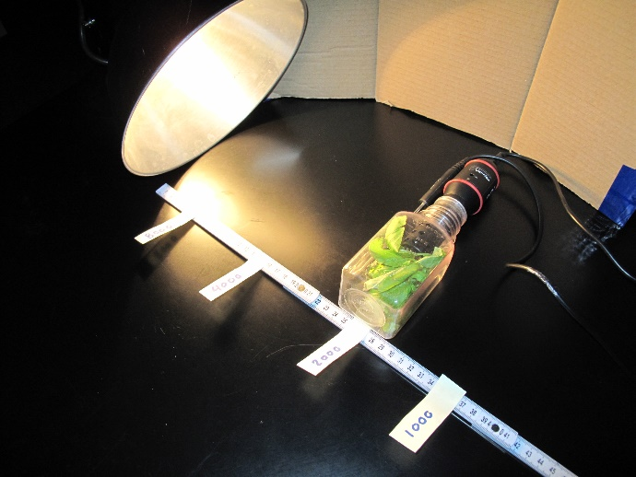

Figur 2. Forsøgsopstilling. CO2-måleren er den store sensor, som er anbragt i flasken med basilikumbladene.

Figur 3. Resultater fra måling af optagelse af CO2 i basilikumblade.

1. Forklar resultaterne fra forsøget vist i figur 3.
2. Bestem lysmætningspunktet, inddrag figur 3. Enheden angives i lux (lx).
3. Bestem lyskompensationspunktet, inddrag figur 3. Enheden angives i lux (lx)

Figur 4 viser, hvordan respirationens størrelse afhænger af den abiotiske faktor temperatur.

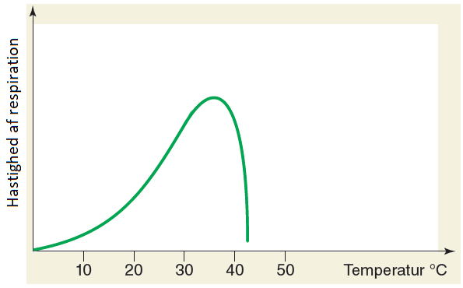

Figur 4. Respirationens afhængighed af temperaturen.

1. Forklar hvorfor temperaturen har indflydelse på respirationens størrelse, som er vist i figur 4.
2. Diskuter, om temperaturen kan være en fejlkilde i forsøget.